题目：
平面上三个点P1,P2,P3，起初Alice和Bob都在P1点，现在Alice需要经过P2点然后到达P3点，而Bob直接到达P3点。现在设计路线，使得两人的最长公共部分最长（一旦分开，以后就算再走到一起也不算）

分析：
我們假設Alice的長度為lena，Bob的長度為lenb，假設兩人的公共部份為ans長，則分離點在以P1為圓心半徑為ans長的圓和分離點在P2為圓心lena-ans為半徑的圓的交點。
如下圓：當分離點在最優點的位置往其他方向移動的時候，我們發現在限制的情況下，公共部份會減少，可以yy證明一下。。。
所以解的情況滿足抛物線的形狀。
因此我們可以通過三分的思路來解決這題。
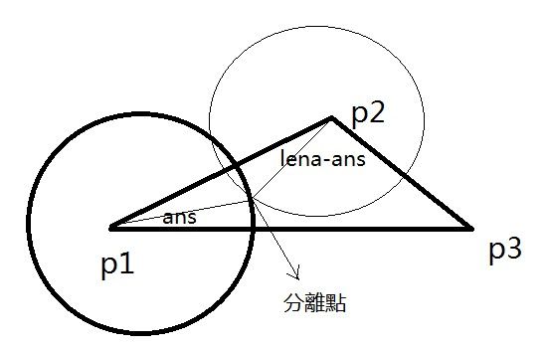

平面上如何三分？
1.我們可以通過先通過三份把三角形切割成三份，即三分出兩個點px1,px2把線段P2_P3平均分成3等份。
2.在P1_px1的線段上和P1_px2的線段上分別再次三分，求出在該線段上的最優值。
3.判斷兩者誰更優，然後調整px1,px2的位置，重複以上的操作，知道滿足精度為止。
同樣的，我們通過設置步數使得精度更小。
